2013年全国高考理科数学试题分类汇编15：复数

一、选择题
1 ．（2013年普通高等学校招生统一考试新课标Ⅱ卷数学（理）（纯WORD版含答案））设复数满足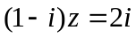,则 （ ）
A．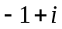 B．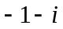 C．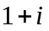 D．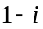
【答案】A
2 ．（2013年普通高等学校招生统一考试山东数学（理）试题（含答案））若复数满足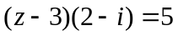(为虚数单位),则的共轭复数为 （ ）
A．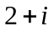 B．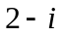 C．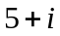 D．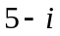
【答案】D
3 ．（2013年普通高等学校招生统一考试广东省数学（理）卷（纯WORD版））若复数满足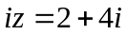,则在复平面内,对应的点的坐标是 （ ）
A．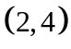 B．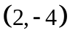 C．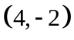 D．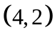
【答案】C
4 ．（2013年高考湖南卷（理））复数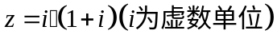在复平面上对应的点位于 （ ）
A．第一象限 B．第二象限 C．第三象限 D．第四象限
【答案】B
5 ．（2013年普通高等学校招生统一考试辽宁数学（理）试题（WORD版））复数的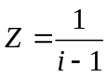模为 （ ）
A． B． C． D．
【答案】B
6 ．（2013年高考湖北卷（理））在复平面内,复数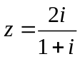(为虚数单位)的共轭复数对应的点位于 （ ）
A．第一象限 B．第二象限 C．第三象限 D．第四象限
【答案】D
7 ．（2013年高考四川卷（理））如图,在复平面内,点表示复数,则图中表示的共轭复数的点是
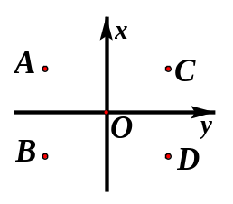 （ ）
A． B． C． D．
【答案】B
8 ．（2013年高考江西卷（理））已知集合M={1,2,zi},i,为虚数单位,N={3,4},则复数z= （ ）
A．-2i B．2i C．-4i D．4i
【答案】C
9 ．（2013年高考新课标1（理））若复数满足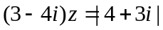,则的虚部为 （ ）
A．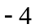 B．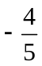 C．4 D．
【答案】 D．
10．（2013年普通高等学校招生统一考试大纲版数学（理）WORD版含答案（已校对））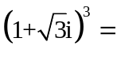 （ ）
A．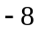 B． C．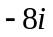 D．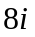
【答案】A
11．（2013年普通高等学校招生统一考试浙江数学（理）试题（纯WORD版））已知是虚数单位,则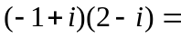 （ ）
A．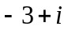 B．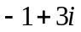 C．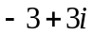 D．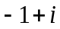
【答案】B
12．（2013年普通高等学校招生统一考试福建数学（理）试题（纯WORD版））已知复数的共轭复数(i为虚数单位),则在复平面内对应的点位于 （ ）
A．第一象限 B．第二象限 C．第三象限 D．第四象限
【答案】D
13．（2013年普通高等学校招生统一考试安徽数学（理）试题（纯WORD版））设是虚数单位,是复数的共轭复数,若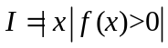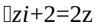,则= （ ）
A．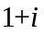 B．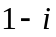
C．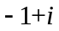 D．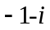
【答案】A
14．（2013年高考北京卷（理））在复平面内,复数(2-i)²对应的点位于 （ ）
A．第一象限 B．第二象限 C．第三象限 D．第四象限
【答案】D
二、填空题
15．（2013年上海市春季高考数学试卷(含答案)）复数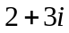(是虚数单位)的模是_______________
【答案】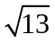
16．（2013年普通高等学校招生统一考试重庆数学（理）试题（含答案））已知复数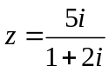(是虚数单位),则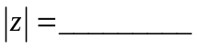
【答案】
17．（2013年普通高等学校招生全国统一招生考试江苏卷（数学）（已校对纯WORD版含附加题））设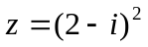(为虚数单位),则复数的模为_________.
【答案】5
18．（2013年高考上海卷（理））设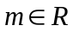,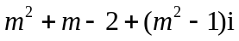是纯虚数,其中i是虚数单位,则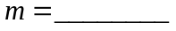
【答案】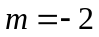.
19．（2013年普通高等学校招生统一考试天津数学（理）试题（含答案））已知a, b∈R, i是虚数单位. 若(a + i)(1 + i) = bi, 则a + bi = ______.
【答案】